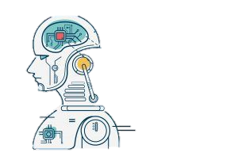

### 1. Machine Learning o aprendizaje automático

### 2. Fuzzy logic o lógica difusa

### 3. Vida artificial

### 4. Sistemas expertos

### 5. Data Mining o minería de datos

### 6. Redes Bayesianas

### 7. Ingeniería del conocimiento

### 8. Redes neuronales artificiales

### 9. Sistemas reactivos

### 10. Sistemas basados en reglas

### 11. Razonamiento basado en casos

### 12. Técnicas de Representación de Conocimiento

### 13. Redes semánticas

### 14. Lingüística computacional

### 15. Procesamiento del lenguaje natural

Se pretende que la IA se acerque al funcionamiento de la **mente humana**. Y se recurre a ella cuando se considera útil incorporar a un sistema de ordenadores un conocimiento o comportamiento ante los eventos que serían más propios de un ser humano.

**¿Para qué?**

**Técnicas de la Inteligencia Artificial**

**Técnicas actuales:** de la inteligencia artificial

Pero también hace referencia al ámbito de la investigación científica en la intención de crear entornos que hagan uso de dicha inteligencia.

* **H**acen referencia a diferentes campos de investigación y de desarrollo de aplicación de la inteligencia artificial.
* La **IA** es el tipo de inteligencia que demuestran los distintos artefactos creados por los humanos, normalmente referido a los sistemas informáticos.

**¿Qué es?**